Dyspnéutredning/Ergospirometri - Metodbeskrivning

Innehåll
Förändringar sedan föregående version 3
Inledning 3
Indikationer 4
Kontraindikationer 4
Avbrottskriterier 5
Mätmetod 6
Mätosäkerhet 6
Utrustning 6
Förbrukningsmaterial 6
Funktionskontroll 7
Förberedelser 7
Patientinformation (kallelse) 7
Remittentinformation 7
Patient 8
Undersökning 8
Undersökningsprocedur 10
Undersökningsprocedur vid ergospirometri 16
Rengöring 16
Utlåtande 16
Referensvärden 17
Felkällor 18
Referenser och relaterade dokument 19
Bilagor 20
Körlista vid fokuserat ultraljud i samband med dyspnéutredning 22
Byte av gastub 23
Byte av O₂-cell 23
Svarsmall 24

Metodgrupp: Anneli Johansson (biomedicinsk analytiker), Lina Gustafsson (biomedicinsk analytiker), Martin Holgersson (överläkare)

Förändringar sedan föregående version
Ny metodbeskrivning.

Inledning
Kroppens förmåga att utföra ett intensivt arbete, som exempelvis att cykla med ett högt motstånd, bestäms av ett flertal olika faktorer. Sammanfattningsvis kan man gruppera dessa olika faktorer till tre olika delar av kroppen: lungor, hjärta och muskler. Ju mer syrgas kroppen klarar av att konsumera desto större belastning kommer kroppen klara av att hantera. Det är alltså viktigt för kroppen att på ett effektivt sätt kunna transportera syremolekyler i luften ända fram till slutstationen i muskelcellernas mitokondrier. Det räcker inte heller bara med de tre ovan nämnda organen i kroppen utan det ska även kunna ske en effektiv transport mellan dessa och det sker till största delar på ett intrikat sätt av blodet.
Det svenska ordet ”ergospirometri” härstammar från att mäta lungfunktion under arbete vilket är något missvisande. En mer adekvat benämning är egentligen CPET som är en förkortning av ”CardioPulmonary Exercise Test”. Detta är också den benämning som används för metoden i internationell engelskspråkig litteratur och forskningsredovisning. Skillnaden mot ett vanligt arbetsprov är att vid ergospirometri analyseras patientens ventilation samt koncentrationen av syrgas och koldioxid i utandningsluft. Detta görs i hög tidsupplösning, det vill säga utandningsluften analyseras med avseende på O₂- och CO₂- innehåll i fraktioner under tidig och sen expiratorisk fas, där sen expiratorisk fas representerar endtidal (alveolär) volymsfraktion och detta ger en uppfattning om andningsluftens sammansättning nära den gasutbytande zonen i lungan.
Inom NU-sjukvården gör vi oftast i stället Dyspné-utredning/DU vilket är en kombination av klassisk ergospirometri och ett fokuserat hjärtultraljud.
Anledningen är att en betydande andel patienter har oförklarad, långvarig dyspné som huvudsakliga frågeställning. Genom att kombinera sedvanlig ergospirometri med tillägg av även ett fokuserat hjärtultraljud finns bättre förutsättningar för att på ett samlat sätt besvara frågeställningen – varför upplever sig patienten abnormt andfådd vid ansträngning?

Indikationer
- Huvudsakliga indikationen för dyspnéutredning är längre tids oförklarlig andfåddhet. Metoden kan även med fördel användas för preoperativ riskbedömning vid större kirurgi.
- Ergospirometri används särskilt när man är mest intresserad av att få mått på maximalt syreupptag och VE/VCO2-slope. Exempel på detta är prognostisk bedömning vid hjärtsvikt och pulmonell hypertension.
---------------------------

Kontraindikationer
Det finns i praktiken väldigt få kontraindikationer. Patienten ska inte ha någon pågående sjukdom som med större sannolikhet skulle riskera försämras av fysisk ansträngning och patienten bör klara av att rotera runt tramporna på lägsta belastningarna med kadens åtminstone 40–50 RPM.
- Absoluta:
  - Misstanke om pågående myocardprocess (anamnes, EKG, förändringar,
kliniskt status, vid behov kontroll av hjärtmarkör, ultraljud av hjärtat med mera).*
  - Okontrollerad eller allvarlig arytmi som ger upphov till hemodynamisk påverkan.

* I vissa fall kan det efter övervägande finnas anledning att utföra provet.
Vid behov diskuteras fallet med erfaren kollega.

- Relativa
  - Nyligen genomgången hjärtinfarkt eller myokardit (< 4 veckor).
  - Påverkat allmäntillstånd, exempelvis feber > 37,9°C.
  - Potentiellt allvarlig arytmi eller överledningsrubbning.
  - Symptomgivande tät aortastenos.
  - Manifest hjärtsvikt med påverkad hemodynamik i vila.
  - Förhöjt viloblodtryck: > 230 mm Hg systoliskt eller > 120 mm Hg diastoliskt
  - Språk- eller kommunikationsproblem som omöjliggör säker dialog utan närvarande tolk eller förmedlare.

Avbrottskriterier
- Blodtrycksfall (≥ 15 mmHg) och ihållande ventrikeltakykardi är indikation för omedelbart avbrytande av arbetsprovet.

- Subjektiva symtom som talar på att provet bör avbrytas:
  - Utmattning/maximal ansträngning (≥ grad 7 på Borgskalan)
  - Anginaekvivalenta symtom (≥ grad 5 på Borgskalan)
  - Påverkat allmäntillstånd (till exempel yrsel)

- Blodtryck:
  - Blodtrycksfall ≥ 15 mmHg vid en mätning eller ≥ 10 mmHg vid upprepande mätningar
  - Systoliskt blodtryck ≥ 280 mmHg

- Allvarlig arytmi
  - Påtaglig hjärtfrekvenssänkning, till exempel AV-block III eller ihållande
AV-block II
  - Tillkomst av supraventrikulär takykardi med hjärtfrekvens > 200 slag/minut
  - Ventrikeltakykardi definierad som ≥ 3 breddökade extraslag i följd

- EKG-förändringar:
  - ST-sänkning ≥ 4 mm (vid 10 mm/mV)
  - Tillkomst av ST-höjning i avledningar med dominerande R-våg
Erfaren läkare kan modifiera avbrottskriterierna i enskilda fall.
Mätprinciper
Mätprincipen bakom själva gasutbytesanalysen är att koncentrationen av syrgas och koldioxid mäts i rumsluft respektive i patientens utandningsluft. Genom att veta skillnaden i koncentration och integrera luftflödet in och ut från patientens kan apparaturen/datorn räkna ut syreupptag och koldioxidproduktion i varje andetag,
så kallad breath-by-breath-mätning.
Utöver gasutbytesanalysen inkluderande mätning av andningsvolym registreras även syresaturationen via pulsoximetri. I övrigt inhämtas också ett flertal parametrar från vilo-spirometrin och arbets-EKG som görs vid samma tillfälle, var god se separata metodbeskrivningar gällande mätprinciper.

Mätmetod
Själva registreringen sker via en tätslutande mask över näsa och mun, till vilken en givardel är kopplad. Denna består dels av en gas-sampler som via två tunna slangar (en för O₂ och en för CO₂) kontinuerligt aspirerar luft ur masken till mätutrustningen där celler/sensorer analyserar halterna av syrgas och koldioxid i andningsluftens olika faser. Analysen sker med hög tidsupplösning. Till givardelen hör också en liten turbin som mäter patientens ventilation. Mätutrustningen analyserar varje andetag, men själva analysen som ligger till grund för bedömningen görs på medelvärden under ett visst tidsintervall (5–30 sekunder), så kallad medelinsamlingstid eller oftast antal andetag (vanligast 8 stycken andetag). Vissa analyser baseras på fraktioner av utandade volymer, till exempel endtidala partialgastryck, med syfte att återspegla den alveolära volymsfraktionens gaskonstitution.

Mätosäkerhet
Kalibrering av mätutrustningen görs med en testgas vars sammansättning kan variera. Vid byte av kalibreringsflaska är det därför viktigt att föra in dess innehållsspecifikation i mätutrustningen.

Utrustning
- Jaeger CPX Vyntus
- Twintube
- Hans Rudolph Mask i storlekarna petite, extra small, small, medium och large inklusive huvudband till dessa
- Bitmunstycke typ snorkel att användas vid exempelvis stort skägg
- Näsklämma
- Munstycke för forcerad spirometri
- Arbetsprovstation: CARDIOLEX EC Sence
- Cykel: Lode Corrival/cpet
- Sugelektrodsystem: Quickels
- Dopplerutrustning
- Blodtrycksmanschett
- Stetoskop
- Borgskala
- Akutvagn ska finnas tillgänglig
- Ultraljudsapparat Venue R2, GE Medical Systems

Förbrukningsmaterial
- EKG-elektroder
- Rakhyvel
- Kompresser
- Alkoholbaserat desinfektionsmedel med rengörande effekt (≥ 70 volym %), nedan benämnd ytdesinfektion
- Destillerat vatten
- Etanol 70 %
- Handskar
- Tejp Microfoam™
- Gel till dopplergivare

Funktionskontroll
Utrustningen testas årligen vid servicekontroll som utförs av leverantören.
Innan varje patientundersökning utförs okulär besiktning av utrustningen. Dessutom görs kalibrering av volymer och partialgastryck för syrgas samt koldioxid via en särskild testgas som simulerar utandningsluft. Om orimliga testresultat erhålls kan detta bero på fel i utrustningen.

Utrustning Utförs av
Cykel/styrenhet Lode Corrival/cpet
Blodtrycksmätare Medicinsk teknik
Arbetsprovstation Medicinsk teknik
Jaeger CPX Vyntus Intramedic
Sugelektrodsystem Medicinsk teknik
Dopplerapparat Medicinsk teknik
Defibrillator Medicinsk teknik

Manualer för arbetsprovstationen och cyklar ska förvaras på respektive undersökningsrum på särskilt uppmärkt hylla.
Manualer för CPET hittas under Hjälp-ikonen uppe till vänster. Här finns användarmanual, bruksanvisning och hygieninstruktioner.

Övrigt
- Twintube byts ut varje år.
- Syrecellen byts ut var 18:e månad.
- Gastuben byts vid behov. Ny gastub beställs genom Västfastigheters system Weblord.

Förberedelser

Patientinformation (kallelse)
Dyspnéutredning – Patientinformation
Ergospirometri – Patientinformation

Remittentinformation
Dyspnéutredning och Ergospirometri – Remittentinformation

Patient
Poliklinisk patient
- Får äta och dricka som vanligt, men bör undvika större måltid två timmar innan undersökningen.
- Ska ta sina mediciner som vanligt även undersökningsdagens morgon. I vissa fall kan det bli aktuellt för patienten att inte ta sin hjärtmedicin innan arbetsprovet. Detta ordineras och kommuniceras i så fall av remissbedömande läkare i samverkan med remitterande läkare.
- Ska ta med lista på aktuella mediciner.
- Får inte ha feber eller akut infektionssjukdom.
- Ska ha lämpliga skor för cykling och lättare kläder.
- Remittent ska kontrollera att patienten är cykelkunnig och om tolkbehov föreligger.
Inneliggande patient
- Får äta och dricka som vanligt, men bör undvika större måltid två timmar innan undersökningen.
- Avdelningsansvarig läkare kan avgöra om ordinerade mediciner ska tas undersökningsdagen eller inte. Rutinen är annars att patienten tar sina ordinerade mediciner som vanligt.
- Se journalsystem för aktuella mediciner.
- Ska ha lämpliga skor för cykling och lättare kläder.
- Får inte ha feber eller akut infektionssjukdom.
- Avdelningen ska kontrollera att patienten är cykelkunnig och vid behov beställa tolk.

Undersökning
- Starta Jaeger CPX Vyntus på grön knapp på tornet. Se till så att strömkabel och nätverkskabel är anslutna. Vrid på gasen.
- Logga in på datorn.
- Klicka på Ikonen Launch Sentry Suite för att starta upp programmet.

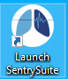
Nu startar den obligatoriska uppvärmningen av utrustningen,
15 minuter.

- Adapter, volymsensorn, twintube och ledholder monteras och sätts i hemmaläge på maskinen.
- Gas-och volymskalibrering sker mellan varje patient då adapter, volymsensor och
twintube byts.
- Se till så att inloppet till volymsensorn är fritt, även baksidan på apparaten ska vara fri.

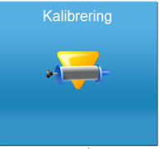
- Starta gaskalibrering.

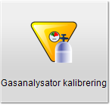

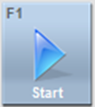
Kalibrering startas.

- Kontrollera att kalibreringsresultatet står på grönt = godkänt.
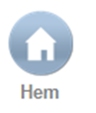

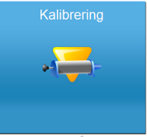
- Starta volymskalibrering.
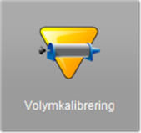

Kalibrering startas.

- Kontrollera att kalibreringsresultatet står på grönt = godkänt.

Undersökningsprocedur
- Läs remissen i patientadministrativt system.
- Kontrollera om ultraljud av hjärtat är utfört tidigare.
- Lägg upp undersökningskort för riktat ultraljud av hjärtat, se bilaga. OBS: Undersökningskortet läggs upp först när patienten är ankomstregistrerad.
- Flytta undersökningen till modalitet NUFN SPIR för att kunna öppna patientdata i Sentry Suite.

I Sentry Suite:

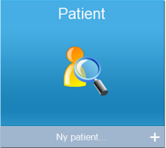
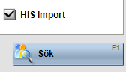
HIS Import ska vara ikryssad.

- Tryck på Sök.
- Välj aktuell patient.
- Under Patientuppgifter väljs undersökare och avdelning NÄL Klinfys.
- Kontrollera och fyll i aktuell längd och vikt på patienten.

I IDS7:
- Kontrollera patientens identitet enligt rutin från BFM.
- Fyll i aktuell längd och vikt.

På arbetsprovsstationen:
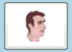
- Fyll i personnummer (tolv siffror utan bindestreck) i aktuell ruta.

- Fyll i aktuell längd och vikt.
- Be patienten att sätta sig på cykeln och ställ in rätt höjd på sadeln.
- Förklara Borgskalan för bröstsmärta, ansträngningsgrad och andfåddhet.
Förklara noggrant att patienten ska peka på skalorna då patienten helst inte ska
prata när masken är på och undersökningen har börjat.
- Prova ut lämplig mask samt huvudband och justera vid behov.

I Sentry Suite:

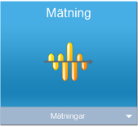

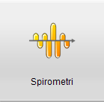

- Koppla loss adapterenheten från hemmaläget och sätt på ett munstycke.
- Instruera patienten att utföra en forcerad spirometri, minst tre godkända mätningar.
Max skillnad 0,15 l för både FVC och FEV1 mellan försöken.
- Efter forcerad spirometri sätts adapterenheten i hemmaläget.
- Ansvarig läkare tar anamnes och auskulterar hjärta och lungor vid behov.
- Ansvarig läkare utför fokuserad hjärtultraljudsundersökning, (se bilaga) samt vid behov särskilt vid misstanke om hjärtsvikt även lungultraljud (se separat metodbeskrivning).

På arbetsprovsstationen:
- Mät blodtryck liggande (systoliskt/diastoliskt) och fyll i på arbetsprovstationen.
- Koppla EKG enligt Metodbeskrivning för EKG.

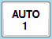
- Kontrollera kvaliteten, om godkänd:



- EKG sparas automatiskt.

- Placera extremitetsavledningarna proximalt på överarmarna och på höfterna.
Starta arbetsprovet (F8).


- Välj användare, protokoll (Ergospir) och startbelastning. Bestäm belastningsprofil
som motsvarar en cykling på 8–12 minuter.
- Applicera masken och justera remmarna när patienten sitter på britskanten
(även lämplig tidpunkt för läkaren att samtidigt utföra lungultraljudet).
Kontrollera att den sluter tätt.
- Patient sätter sig på cykeln.
- Mät systoliskt blodtryck före arbete. Skriv in blodtrycket i aktuell ruta när arbetsprovsdelen startas.
I Sentry Suite:



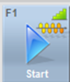


- Välj maskstorlek. Om petite-masken används ska man välja Användardefinierbara,
se bild nedan.

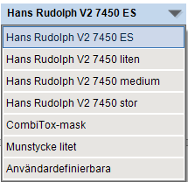

- Klicka på Starta mätning, se bild nedan. Kalibrering startar.

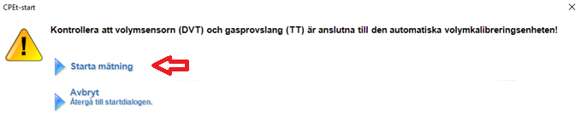

- Vid godkänd kalibrering anslut adaptern på masken. (Twintube ska peka uppåt för att inte få fukt i slangen).
- Sätt Microfoam på öronsnibb och anslut POX-mätare på öronsnibb.
- Instruera patienten om att i möjligaste mån inte prata i masken.
- Påbörja gasutbytesmätning i vila på cykeln, vilofas:
  - RER bör vara mellan 0,7 och 1,0
  - VÓ2 ca 3,5mL/kg/min (±1 mL/kg/min)
  - VÉ oftast under 15L/min
- Fortsätt undersökningen om alla värden är godkända.

På arbetsprovsstationen:
Arbetsstationen styr nu Sentry Suite CPET.

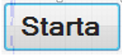

- Patienten sitter stilla på cykeln i en (1) minut (vilofas).



- Be patienten att börja trampa (40 varv/minut). Lättcykling utförs i en (1) minut.

- Be patienten att trampa fortare (cirka 60–70 varv/minut), arbetsfas.
- Mät systoliskt blodtryck varannan minut. Notera i systemet. Vid behov utförs
tätare mätningar (till exempel vid tät aortastenos, utflödesobstruktion eller patologisk blodtrycksreaktion).
- Fråga efter bröstsmärta, ansträngningsgrad och andfåddhet och gradera enligt Borgskalan. Be patienten att peka. Notera i systemet.



- Var uppmärksam på patientens tillstånd och eventuella EKG- förändringar, till exempel arytmier, ST-T- avvikelser under arbetsprovets gång.

- Dokumentera eventuell bröstsmärta och dess karaktär, arytmier, anmärkningsvärt andningsmönster, yrsel eller andra subjektiva besvär under arbetsprovet.



I Sentry Suite:

- Om EFVL önskas under arbetsfasen: Tryck på ikonen EFVL, se bild, till vänster eller F5 och be patienten ta ett djupt andetag. Fönstret stängs automatiskt efter 20 sekunder och kan också stängas genom att trycka F3.
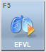

- Gå över till 9-plot presentation genom att klicka på flik 9 Panel.

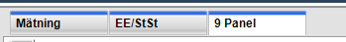

- Håll koll på POX och övriga mätvärden.
- Cyklingen avslutas vid uppnådd ansträngningsgrad eller vid uppfyllda avbrottskriterier (RER bör vara över 1,15).

Arbetsprovsprovokationen avslutas.
- Be patienten sitta stilla med masken på för efterregistrering med gasanalys i 1–2 minuter. Vid behov kan patienten förflyttas till halvsittande på britsen för ytterligare registrering efter arbete.
- Läkare avgör när CPET-mätning avslutas.

I SentrySuite:

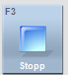

- Mask och POX-mätare avlägsnas.
- Hjälp patienten till liggande på britsen.

På arbetsprovstationen:
- Mät systoliskt och diastoliskt blodtryck efter arbete. Fråga patienten om bröstsmärta enligt Borgskalan. Notera i systemet.
- Läkare avgör när arbetsprovet avslutas, vanligtvis sex minuter efter avslutat arbete.

”Arbetsprovet kommer att avslutas!’’ Är du säker?
Spara


Undersökningen sparas.

I SentrySuite:
- Ansvarig läkare redigerar kurvor.



Redigeringen avslutas.

- Vid frågan ”Vill du spara ändringarna välj ”Ja”.
- För att spara rapport i PACS, tryck på Spiro-ergospir uppe i högra hörnet, se bild.

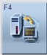

Spara rapporten.

- Välj ”Preliminär”, se bild.

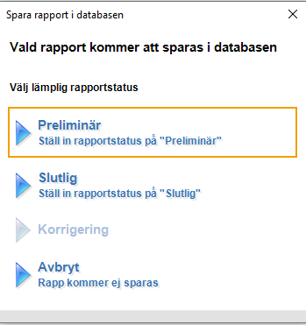

- Vid utskrift, tryck på skrivarikonen längst ner på sidan och välj skrivare pr006850.



Undersökningsprocedur vid ergospirometri
Samma som ovan men fokuserat ultraljud hjärta och eventuellt lungultraljud utesluts.

Rengöring
- Torka av elektroderna och sladdarna med Ytdesinfektion.
- Torka av blodtrycksmanschetten med Ytdesinfektion och lägg den på tork.
- Byt britspapper och torka av britsen och cykeln med Ytdesinfektion.
- Adapter och volymsensor läggs i 70 % etanol i 10 minuter. Därefter sköljs de av i destillerat vatten och läggs sedan på tork.
- Led holder och samplingsslang torkas av med Ytdesinfektion.
- Volymsensor, adapter (svart) och Twin tube byts mellan varje patient.
- Ansiktsmask och adapter (genomskinlig) tvättas i diskdesinfektor, program märkt
”Övrig disk” 90–95 grader.
- Huvudbandet tvättas för hand med diskmedel.

Utlåtande
Utlåtande bör bestå av en beskrivande del och en bedömningsdel. Svarsmallar finns i patientadministrativt system. Svarsmallar, se bilaga.
- I den beskrivande delen beskrivs de olika fynd/mätningar man anser adekvata, dels utifrån rutin/metodbeskrivning/svarsmall och dels utifrån eventuell aktuell patologi.
- I bedömningsdelen är det av vikt med fokusering på allvarligaste patologi/ frågeställning, fram för allt vid fynd av mer betydande patologi där man bedömer grad av patologi. Beskriv även eventuell bakomliggande mekanism, relevant klinisk värdering inklusive korrelation till subjektiva besvär. Vid tidigare gjord undersökning kommenteras de viktigaste förändringarna som skett.
- V’E- ventilerad volym luft/min eller lungminutvolymen.
- V’E/V´CO2-Ventilatorisk effekt. Minutvolymen av ventilerad luft som behövs för att eliminera en liter koldioxid. Grovt bör det ligga under 34L/L.
- Syrepuls-Kvoten mellan totala syreupptaget och hjärtfrekvensen.
- Andningsreserv-Reservkapaciteten i lungorna. Om normalt fysiologisk begränsad så
har man en andningsreserv på ca 20–40 %.
- Har man exempelvis 60 % i andningsreserv så är man inte tillräckligt ansträngd eller kardiellt begränsad.

Referensvärden
För att bedöma maximalt syreupptag i mlO2/min används det av SFKF föreslagna referensmaterialet enligt Gläser, S., et al.
Länk till Excelark: lathund_vo2peak_vevco2slope-1.xlsx

Viktiga gränsvärden:

RER -respiratory exchange ratio

< 1,00 ofullständigt kardiellt drivet (men kan vara maximalt drivet vid pulmonell begränsning).
1,10–1,20 och över - indikerar överlag väl drivet prov inklusive hög kardiell belastning.

Inför hjärttransplantation: 12–14 ml/kg/min som högsta värde för att bli accepterad för hjärttransplantation.

----------

Riskbedömning inför lungkirurgi, viktrelaterat syreupptag:
< 10,0 ml/kg/min - mycket hög risk
10–14,9 ml/kg/min - ökad risk
15,0–19,9 ml/kg/min - lätt ökad risk
≥ 20,0 ml/kg/min - ej påtagligt förhöjd risk

Vid riskbedömning inför kirurgi tittar vi också på VE/VCO2-slope som ytterligare skärper riskbedömningen vid sänkt syreupptag.

VE/VCO2-slope <=35 och viktrelaterat syreupptag 10-20 ml/kg/min ger “Låg/intermediär risk”.

VE/VCO2-slope >35 och viktrelaterat syreupptag 10-20 ml/kg/min ger “Hög risk”.

_____________________________________________________________________
Länk till Sahlgrenskas metodbeskrivning för kompletterande information: Ergosprirometri, metodbeskrivning SU.

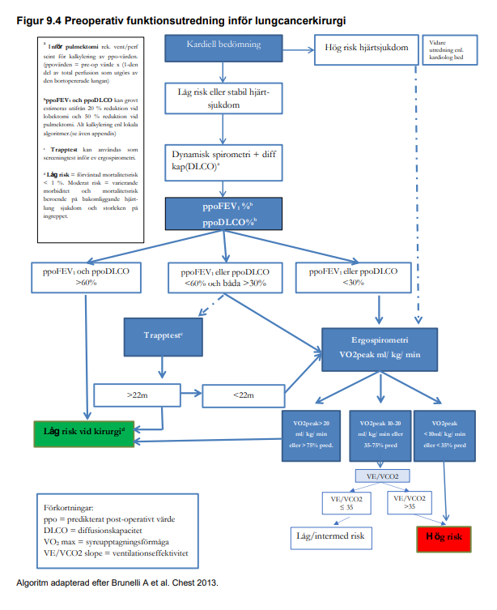
Lungcancer Nationellt vårdprogram 2025-06-24 Version 9.0

Felkällor
- Inadekvat patientmedverkan
- Maskläckage
- Felaktig given maskstorlek
- Felaktig patientinformation
- Felaktig belastning
- Felaktig angivning av dead space (mask)
- Felaktig kalibrering (och flödes-/gaskoncentrationssynkronisering)
- Dysfunktion av gassensorer/-celler
- Felaktig patientinformationsinmatning (i systemet: ålder, kön, längd, vikt etc)
- Felaktig mekanisk belastning (utfört arbete stämmer inte med uppgiven effekt)
- Felaktig elektrodplacering.

Referenser och relaterade dokument
Luks, Andrew M., Glenny, Robb W. and Robertson, H Thomas. (2013) Introduktion to Cardiopulmonary Exercise testing. New York: Springer.

1. Wasserman K, Hansen JE, Sue DY, Stringer WW, Whipp BJ. Principles of exercise testing and interpretation. 5th ed. Philadelphia: Lippincott Williams & Wilkins; 2012.
2. Kliniska Arbetsprov – metoder för diagnos och prognos, Jorfeldt & Pahlm (red.), Studentlitteratur 2013

3. Clinical recommendations for cardiopulmonary exercise testing data assessment in specific patient populations, Guazzi, Arena et al, EHJ (2012) 33, 2917-2927

4. Cardiopulmonary exercise testing is more accurate than ECG-stress testing in diagnosing myocardial ischemia in subjects with chest pain, Belardinelli R et al, Int J Cardiol. 2014 Jun 15;174(2):337-42

5. Hansen J E et al, Predicted values for clinical exercise testing, Am Rev Resp Dis. 1984;129(pt2):S49-S55

6. Sun XG et al, Ventilatory efficiency during exercise in healthy subjects. Am J Respir Crit Care Med. 2002; 166:1443-1448

7. Stickland MK, Neder JA, Guenette JA, O'Donnell DE, Jensen D. Using Cardiopulmonary Exercise Testing to Understand Dyspnea and Exercise Intolerance in Respiratory Disease. Chest. 2022 Jun;161(6):1505-1516. doi: 10.1016/j.chest.2022.01.021. Epub 2022 Jan 19. PMID: 35065052.

8. Radtke T, Crook S, Kaltsakas G, et al. ERS statement on standardisation of cardiopulmonary exercise testing in chronic lung diseases. Eur Respir Rev 2019; 28: 180101 [https://doi.org/ 10.1183/16000617.0101-2018].

9. Mosén, H. Ergospirometri - kardiopulmonellt arbetsprov (CPET) : guide till kliniskt utförande, analys och bedömning. 2024. Vifolkagen.
10. Kinnear, William, Lukas Kalinke, and James Hull. A practical guide to the interpretation of cardiopulmonary exercise tests. Oxford University Press, 2026.
11. Luks, Andrew M., Glenny, Robb W. and Robertson, H Thomas. (2013) Introduktion to Cardiopulmonary Exercise testing. New York: Springer.

12. Glaser, S., et al., Influence of age, sex, body size, smoking, and beta blockade on key gas exchange exercise parameters in an adult population. Eur J Cardiovasc Prev Rehabil, 2010. 17(4): p. 469-76.

13. Wasserman, K., Chapter 7. Normal Values., in Principles of Exercise Testing and Interpretation K. Wasserman, et al., Editors. 2012, LWW. p. 154-180.

Bilagor
Lägga upp undersökningskort för riktat ultraljud hjärta

Ett nytt undersökningskort för riktad ultraljudsundersökning ska läggas till vid dyspnéutredning. Lägg inte till ett nytt kort förrän patienten är ankomstregistrerad.
- Klicka på knappen Undersökning.


- Under Typ* skriv ULJ hjärta, riktad undersökning.
- Tryck på ”Lägg till”

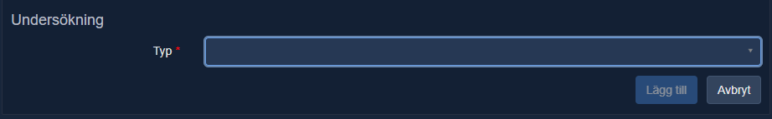

- Bocka ur ”Kräv prioritering”
- Välj modalitet NUFN ULJ ARB
Ange samma tid som bokad tid för Dyspnéutredning
- Sektion ska vara FN ULTRALJUD
- Tryck på ”Lägg till”

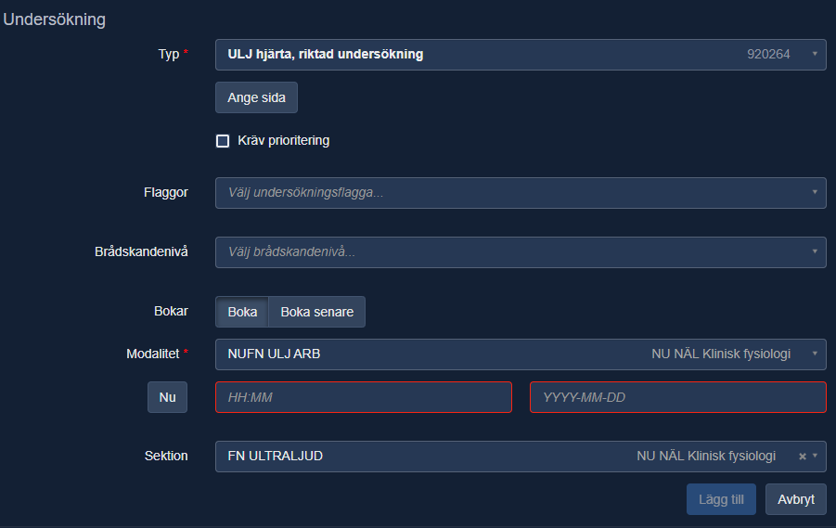


Bocka ur ”Ska faktureras”.

- ”Spara”

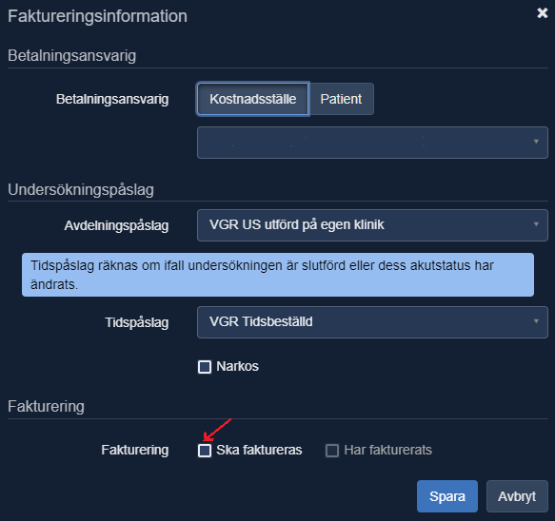

Körlista vid fokuserat ultraljud i samband med dyspnéutredning

Lagra 2 hjärtslag på varje rörlig bild.

1. | Parasternal längsaxelvy inklusive rörlighet i aortaklaff
2. | Parasternal längsaxelvy med färgdoppler över aorta- och mitralklaff
3. | Parasternal kortaxelvy med pulsad doppler i RVOT
4. | Parasternal kortaxelvy midventrikulärt
5. | Apikal 4-kammarbild, vid misstanke om dilaterat vänster förmak mäts arean och lagras som en extra stillbild
6. | Mitralisinflöde med pulsad doppler inklusive mätning av E-hastighet samt E/A kvot
7. | Vävnadsdoppler med pulsad doppler i septum inklusive mätning av E/e’
8. | Kontinuerlig doppler av tricuspidalisläckage inklusive mätning av maxgradient
9. | Subcostal 4-kammarbild
10. | Rörlig bild på vena cava inklusive snifftest

Ovanstående 10 bilder är tänkta att användas som standard. Undantag kan vara exempelvis om det är svårt att få med höger kammares rörlighet i apikal 4-kammarbild, då kan en extra rörlig 4-kammarbild med fokus på höger kammare lagras.

Undersökningen ska vara fokuserad och inte fullständig. Vid tydlig, nyupptäckt patologi ska patienten kallas åter för ett fullständigt ultraljud av hjärtat.

Byte av gastub
- Vid byte av kalibreringsgas ska nya värden på O₂ och CO₂ skrivas in.
- I skrivbordsmenyn, klicka på:
  - Kalibreringsverktyg
  - Gasanalysator/gaskalibrering
  - Inställningar uppe till vänster
  - Program inställningar
- Skriv in nya värden vid kalibreringsgas 2. Värdena står i följesedeln på nya gastuben.
- Gör en ny gaskalibrering.

Byte av O₂-cell
Syrecellen byts var 18 månad. Det kommer en påminnelse i datorn.
OBS! Förpackningen till O₂-cellen öppnas 1–2 timmar innan byte.
Skriv ner serienumret på cellen då detta ska skrivas in senare.

- Öppna luckan på Vyntus och ta ut cellen och ersätt med den nya.
OBS kontrollera så att o-ringarna sitter på plats.
- Gå in på Gaz analysator calibrering. Klicka på programmet uppe i vänstra hörnet. Välj Service kalibration/O2 cell change.
- User name: Administrator
- Password: abcd
- OK
- Bekräfta med OK och stäng ner programmet.
- Öppna gas analyzator programmet igen och programmet är i service calibration.
- OBS twintube ska vara monterad.
- Klicka F1.
- Did you replace the O2 cell, klicka Yes.
- Skriv in serienumret och åldern på cellen ska vara 1.
- Spara, Yes
- Klicka OK
- Gör en gaskalibrering.
- Starta om gaskalibreringen och gör en ny kalibrering i hemmaläget.

Svarsmall
Svarsmall Dyspnéutredning:
Vilo-EKG och Arbets-EKG: Ingen arytmi. Inga ST-sänkningar.
Arbetsprov: Särskilt ergo-protokoll med start från mycket låg belastning.
Uppnår --- watt motsvarande -- % av normalvärdet. Inga bröstsmärtor.
Normal puls och blodtrycksreaktion.
Pulsoximetri: Normal saturation i vila och under arbete.
Spirometri: Normal dynamisk spirometri.
Gasutbytesanalys: Respiratorisk kvot vid avbrytandet -,- indikerar god kardiell belastning. Max uppmätt syreupptag -,- liter/minut (motsvarar cirka -- % av normalvärdet), viktrelaterat syreupptag -- mlO2/kg/min. Andningsreserv -- %. Ventilatorisk effektivitet mätt som VE/VCO2-slope är --. (Ingen oscillatorisk ventilation).
Fokus-EKO: Normalstora hjärtrum. Normal systolisk höger- och vänsterkammarfunktion utan tecken till hjärtsvikt. Normala klaffunktioner.
Inga tecken till förhöjd lungkärlsresistans.
----------------------------------------------------------------------------------------

Bedömning: -- fysisk prestationsförmåga bedömd efter max uppmätt syreupptag. Viktrelaterat syreupptag -- mlO2/kg/min.

Fortsatt utlåtande/bedömning styrs efter undersökningens frågeställning.
Vid frågeställning onormal andfåddhet/dyspné är det viktigt att försöka bedöma
den mest betydelsefulla anledningen till att patienten upplever dyspné.
Det kan vara anledningar som inte är strikt sjukliga som exempelvis övervikt eller ovana vid fysisk aktivitet. Det kan också vara ett sjukligt tillstånd som mest hänger ihop med hjärtats och/eller lungornas funktion. En annan anledning kan vara dysfunktionellt andningsmönster vilket särskilt bör beaktas om patienten varit
utsatt för en nedre luftvägsinfektion sista tiden (exempelvis COVID).

För hjälp med bedömning av risk inför lungkirurgi var god se avsnitt “Referensvärden”.

